# BREVET DE TECHNICIEN SUPÉRIEUR ÉLECTROTECHNIQUE

SESSION 2018

--------------------

ÉPREUVE E.4.1

Étude d’un système technique industriel Pré-étude et modélisation

Durée : 4 heures – Coefficient : 3

### **Matériel autorisé**

L’usage de tout modèle de calculatrice, avec ou sans mode examen, est autorisé.

L’usage de tout autre matériel ou document est interdit.

### --------------------

Le sujet comporte **20** pages numérotées de **1/20 à 20/20**.

### Les documents réponses (pages 19 et 20) sont à remettre avec la copie.

**--------------------**

Il sera tenu compte de la qualité de la rédaction, en particulier pour les réponses aux questions ne nécessitant pas de calcul.

Les notations du texte seront scrupuleusement respectées.

# PRÉSENTATION GÉNÉRALE

*Figure 1 - Mini-toasts et pain* surprise

### Introduction

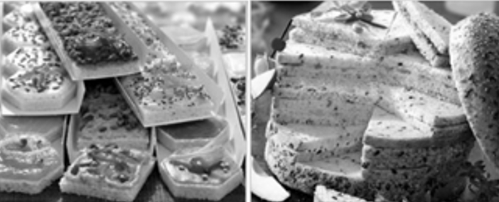La société Boncolac possède, en périphérie d’Agen, une usine qui fabrique des spécialités apéritives sur pain de mie (voir figure 1). Ses différents produits sont vendus surgelés (mini-toasts, pains-surprises…) dans des grandes surfaces et dans des magasins de surgelés (Thiriet, Picard …).

La société Boncolac a décidé d’investir dans une nouvelle usine de produits traiteurs qui remplacera l’usine actuelle.

Le nouveau site permettra d’augmenter les capacités de fabrication de mini-toasts et de pains surprises, tout en réduisant la consommation énergétique.

L’augmentation de la production s’effectuera sur six années. Au départ la production sera équivalente à la production actuelle, 1600 tonnes/an, puis elle augmentera progressivement pour atteindre sa capacité maximale, 2500 tonnes/an.

### Procédé de fabrication

La fabrication des produits s’effectuera dans deux ateliers distincts (voir figure 2) :

* un atelier boulangerie, dans lequel on réalisera la préparation, la cuisson, et le découpage des pains ;
* un atelier traiteur dans lequel on cuisinera les garnitures, on procèdera à la dépose des différents produits sur les tranches de pain, puis à la surgélation rapide, et enfin au conditionnement avant stockage pour expédition.



*Figure 2 - Procédé de fabrication*

### Ligne de fabrication des produits (voir figure 3)

La mise en place d’une toute nouvelle ligne de mini-toasts sera un enjeu important. Elle permettra de gagner en productivité avec un flux automatisé, tout en gardant une grande flexibilité pour répondre à la variété de demandes des clients.

L'atelier traiteur sera donc équipé d’une ligne de fabrication modulaire permettant de s'adapter à la diversité des produits à fabriquer (environ 50 produits différents).



*Figure 3 - Ligne de fabrication des produits*

Les produits à réaliser seront transportés sur des plateaux via des convoyeurs à une cadence maximale de 360 plateaux/heure. Après la dépose des ingrédients dans les zones "tartinage" et "entremets", les plateaux passeront dans différents postes de surgélation avant de procéder à la découpe selon les formes désirées.

Les plateaux sales seront envoyés vers le tunnel de lavage et les produits seront transportés par des convoyeurs vers le tunnel T3 permettant une descente rapide de la température. Les produits ainsi réalisés seront ensuite acheminés vers la zone de conditionnement.

### Production de froid primaire

L'usine disposera de zones à températures différentes en fonction des activités conduites. Ces différentes températures seront obtenues à partir d'une installation climatique dont le principe est décrit par la figure 4 ci-dessous.



*Figure 4 - Synoptique de l'installation climatique*

* La centrale NH3 (1140 kW thermique) permet de fournir une eau glycolée à   
  - 6°C.
* La centrale CO2 (350 kW thermique) en cascade permet de fournir le froid négatif à -40°C
* Une récupération d'énergie est réalisée grâce à des pompes à chaleur (PAC), 2 x 125 kW thermique, permettant de fournir l'eau chaude technique à +65°C.
* Un ballon disposant de 420 kW de résistances chauffantes permet de compléter l'apport en énergie chaude si la récupération est insuffisante.
* Le reliquat est évacué à l'aide d'aérotherme (1550 kW thermique) placé en toiture du site qui permet de refroidir une eau glycolée à +30°C.

**Objectifs et problÉmatiques du sujet E4.1**

L’enjeu est d’augmenter la capacité de production en optimisant la consommation d’énergie. Pour cela une usine est construite sur un nouveau site.

**Objectif 2**

Étudier la production de froid à l’aide de la PAC.

**E41 - Partie A**

Comment le tapis et le moteur synchrone fonctionnent-ils pour assurer le convoyage ?

**Objectif 1**

Analyser le fonctionnement du tapis de convoyage.

**E41 - Partie C**

Comment peut-on optimiser le rendement des compresseurs à vis ?

**E41 - Partie B**

En quoi la PAC permet la production de froid par la centrale NH3?

## Partie A : étude du convoyage et du moteur synchrone

On souhaite entraîner un tapis à la vitesse $v=5,2 \text{m/min}$ à l’aide d’un moteur synchrone triphasé. Pour ce faire, on utilise un Movigear de SEW qui associe en un seul bloc le variateur (Electronic drive), le moteur synchrone (Motor) et le réducteur (Gear unit).

|  |  |
| --- | --- |
| F:\movigear 2.jpg | F:\movigear.jpg |

*Figure 3 - Système d'entraînement mécatronique Movigear*

Le principe de fonctionnement du système d’entraînement est représenté ci-dessous :

MS

Variateur

Réseau continue

r=55,25

Disque d'entraînement du tapis

$$Ω_{m}$$

$$C_{m}$$

$$Ω$$

$$C$$

*Figure 4 - Entraînement du convoyeur*

Caractéristiques du moteur synchrone triphasé :

* rotor (ou « roue polaire ») : aimant permanent ;
* stator : couplé en étoile ;
* cos*φ* = 0,94 ;
* 230 V / 400 V.

Caractéristiques du réducteur de vitesse :

* rapport de réduction $r=\frac{Ω_{m}}{Ω}=55,25$ ;
* rendement $η=0,92$.

## A.1. Caractéristiques mécaniques du tapis

En régime permanent le tapis se déplace à une vitesse $v=5,2 m/min$.

Il est entrainé par un disque de diamètre $D=185 mm$.

Le moment d’inertie de l’ensemble du système à entraîner vaut : $J=$ 160 kg.m2.

Le moment du couple résistant *Cr* de l’ensemble du système à entrainer est constant   
*Cr* = 200  N·m.

plateau

D

v

Disque

d'entraînement

500 mm 367mm 500 mm

*Figure 5 - Schéma de l'entraînement du convoyeur*

La caractéristique donnant la vitesse $v$ du tapis en fonction du temps est représentée sur la figure 6 ci-dessous :

$v$ (m/min)

*t* (s)

5,2

0

*td*

*t*

Phase de démarrage

en montée

Phase de freinage

Régime permanent

*Figure 6 - Profil de vitesse du convoyeur*

### En régime permanent, on souhaite un débit de 360 plateaux par heure. Chaque plateau a une largeur de 500 mm et l’espacement entre deux plateaux est de 367 mm. Montrer que la vitesse v de déplacement du tapis est égale à 5,2 m/min.

### Déterminer la vitesse angulaire $Ω$ du disque d’entraînement.

### Calculer l’accélération angulaire $\frac{dΩ}{dt}$ lors de la phase de démarrage pour $t_{d}=0,50 s$.

### En appliquant la relation fondamentale de la dynamique pour un solide en rotation : $C= J\frac{dΩ}{dt}+C_{r}$, calculer le moment du couple $C$ nécessaire pour assurer le démarrage.

### Pendant la phase de freinage le moment du couple de freinage

### $C vaut-100 N.m$; calculer la durée de la phase de freinage $∆t$.

### Comparer les valeurs de couple obtenues pour les trois phases de fonctionnement aux données du constructeur de l'annexe n°1. Choisissez le type (2 trains ou 3 trains) du système d'entraînement mécatronique Movigear le mieux adapté à l'application.

**A.2. Caractéristiques mécaniques du moteur**

Pour l’entraînement du tapis en régime permanent, on donne les valeurs des grandeurs mécaniques suivantes:

* la vitesse angulaire $Ω$ du disque d’entraînement vaut $Ω$ = 0,937rad.s-1 ;
* le moment du couple de l’ensemble du système à entrainer vaut $C$ = 200 N.m

Calculer pour le régime permanent :

### la vitesse angulaire de rotation du moteur m;

### la puissance mécanique délivrée par le moteur : Pm;

### le moment du couple moteur : Cm;

**A.3. Caractéristiques électriques du moteur**

### Donner la valeur efficace $V$ du fondamental de la tension aux bornes de chaque enroulement du stator pour un fonctionnement nominal.

### Pour une fréquence d’alimentation de 30 Hz, le moteur tourne à une vitesse de 450 tr /min, calculer son nombre de pôles.

### Le moteur absorbe une puissance électrique $P_{a}=220 W$.

### Calculer la valeur efficace I du courant dans un enroulement du stator (le courant est supposé sinusoïdal).

### Déterminer le rendement de ce moteur synchrone.

### Quel est d’un point de vue énergétique l’avantage d’une machine synchrone à aimant permanent par rapport à une machine asynchrone ?

**A.4. Autopilotage du moteur à $cos φ=1$**

Le schéma de principe de l'autopilotage du moteur synchrone est donné sur la figure 7 :

*MS*

Capteur de position

Commande

Variateur

Réseau *continue*

͌

͌

*Figure 7 - Principe de l'autopilotage de la machine synchrone*

Pour optimiser le dimensionnement du système d'entraînement mécatronique Movigear, on cherche à obtenir un fonctionnent à $cos φ=1$**.**

On se propose d'étudier ce réglage à l'aide du modèle équivalent d'une phase du stator de la machine synchrone de la figure 8 ci-dessous.

|  |  |
| --- | --- |
| $$\underline{E}$$ $$\underline{I}$$ $$\underline{V}$$ $${jX}_{S}\underline{I}$$ $$X_{S}$$ | ϕ $$ψ$$ $$\vec{V}$$ $$\vec{I}$$ $$\vec{E}$$ |

*Figure 8 - Modèle équivalent d'une phase du stator de la machine synchrone et diagramme vectoriel associé.*

On s’intéresse au point de fonctionnement caractérisé par les grandeurs suivantes :

* $I$ = 0,36 A
* $X_{S}$ = 100 Ω
* $V$ = 230 V
* $φ$ = 0°

### À l'aide du modèle précédent, exprimer la relation entre $\underline{V}$, $\underline{E}$, $\underline{I}$ et $X_{S}$.

### En prenant $\underline{V}$ comme origine des phases, dessiner sur le document réponse n°1 les trois grandeurs $\underline{I}$, $X_{S}\underline{I}$ et $\underline{E}$.

### En déduire la valeur de $E$ et la valeur de l’angle $ψ$.

### À l'aide des schémas des figures 7 et 8, expliquer le rôle du capteur de position dans le réglage de l'angle $ψ.$

## Partie B : intérêt de la PAC pour la production de froid

La centrale "ammoniac" NH3 (1140 kW) permet de fournir une eau glycolée à - 7°C/- 2°C pour la climatisation des salles de travail et le stockage en froid positif. La récupération d'énergie est réalisée sur la centrale NH3 (300 kW en été et 130 kW en hiver) associée à des Pompes à Chaleur (PAC) (2 x 125 kW) permettant de fournir l'eau chaude technique (420 kW de résistances chauffantes sont montées en secours) à +65°C destinée au chauffage et à la déshumidification des salles de production.

On se propose ici d'étudier le fonctionnement d'une PAC et d'estimer l'économie réalisée sur le fonctionnement du groupe froid.

## Principe de fonctionnement d’une pompe à chaleur

Le principe de fonctionnement de la PAC est schématisé sur la figure ci-dessous.

*Figure 9 - Schéma de principe d'une PAC*

On peut décomposer un cycle complet du NH3 en quatre étapes :

* Au niveau de l'évaporateur, la puissance frigorifique $P_{f}$ est prélevée du circuit d'eau glycolée (eau avec antigel) vers le circuit de NH3 qui passe alors de l'état liquide à l'état gazeux. Cet échange d'énergie permet d'abaisser la température de l'eau glycolée de -2°C à -7°C.
* Trois compresseurs permettent de mettre le NH3 gazeux sous pression.
* Le condenseur assure la transmission de la puissance thermique $P_{c}$ aux aérothermes (dont la température passe alors de 20°C à 55,3°C) tout en transformant le NH3 gazeux en liquide.
* Le détendeur, permet d'abaisser la pression du fluide avant qu'il soit réinjecté dans l'évaporateur.

On donne les informations suivantes :

Expression de la puissance thermique échangée par un fluide en watt (W) :

$P_{th}=D_{m} .c. ∆θ$

avec :

* $D_{m}$: débit massique du fluide en $\text{kg/s}$
* $c$: capacité thermique massique du fluide en $\text{J.}{kg}^{-1}\text{.°}C^{-1}$
* $∆θ=θ_{sortie}-θ_{entrée}$: écart de températures du fluide entre la sortie et l’entrée en °C

*Données numériques :*

* capacité thermique massique de l'eau $c_{eau}=4185 \text{J.}{kg}^{-1}\text{.°}C^{-1}$
* capacité thermique massique de l'eau glycolée $c_{gly}=3820 \text{J.}{kg}^{-1}\text{.°}C^{-1}$
* capacité thermique massique de l'air $c_{air}=1005 \text{J.}{kg}^{-1}\text{.°}C^{-1}$
* masse volumique de l'eau glycolée $ρ_{eau}=1034 \text{kg.}m^{-3}$
* masse volumique de l'air à 20°C $ρ_{air}=1,225 \text{kg.}m^{-3}$

*Données de dimensionnement du groupe froid :*

* débit volumique de l’eau glycolée : $D_{v,gly}=208{\text{ m}}^{\text{3}}\text{.}h^{-1}$
* températures de l’eau glycolée au niveau de l'évaporateur
$$θ_{entrée}=-2°\text{C}$$

$$θ_{sortie}=-7°\text{C}$$

* débit volumique d’air des aérothermes $D_{v,air}=35{\text{ m}}^{\text{3}}\text{.}s^{-1}$
* températures de l’air au niveau des aérothermes

$$θ_{entrée}=20°\text{C}$$

$$θ_{sortie}=55,3°\text{C}$$

## B1. Calcul du coefficient de performance de la PAC

### Calculer le débit massique d’eau glycolée : $D_{m,gly}$ en $\text{kg/s}$.

### En déduire la valeur numérique de la puissance thermique (frigorifique) échangée par l’eau glycolée $P_{f}$. Interpréter son signe.

### Calculer le débit massique $D_{m,air}$ en $kg/s$

### En déduire la valeur numérique de la puissance thermique (calorifique) échangée par l’air des aérothermes $P_{c}$. Interpréter son signe.

*Dimensionnement du groupe froid*

* La puissance mécanique totale $P_{tot}$ des compresseurs est liée aux puissances thermiques $P_{f}$ et $P_{c}$ par la relation : $P_{tot}$ = $P_{c}$ + $P_{f}$ lorsque les pertes sont négligées.

### Le coefficient de Performance (COP froid) est égal à la valeur absolue du quotient de la puissance frigorifique sur la puissance mécanique.

### Calculer la puissance mécanique totale $P_{tot}$ et la puissance d’un seul compresseur $P_{comp}$.

### En déduire la valeur numérique du COP froid.

## B.2. Étude d'un point de fonctionnement particulier

Un écran de supervision permet de visualiser les informations lors du fonctionnement de l'installation.

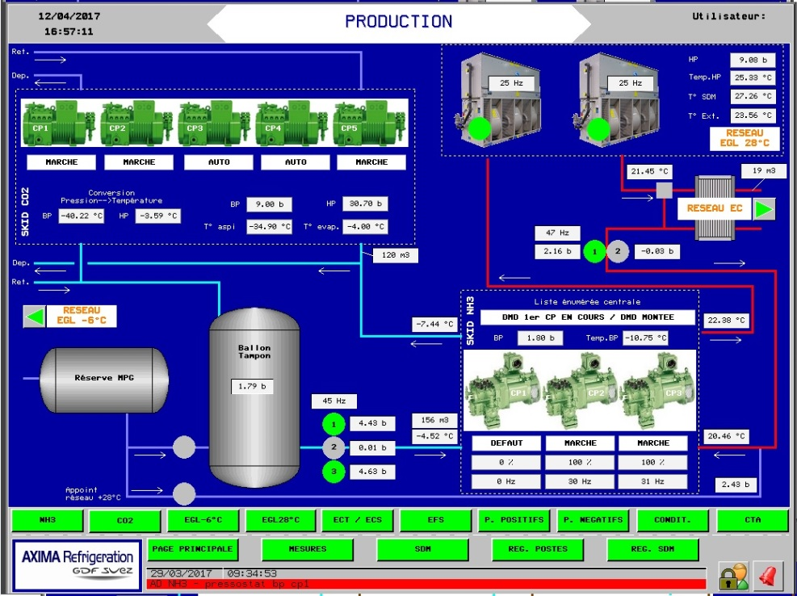

*Figure 10 – Écran de supervision*

Les valeurs numériques du point de fonctionnement étudié visibles sur l'écran de supervision de la figure 10 sont reproduites ci-dessous :

* débit : 156 m3/h
* température à l’entrée : - 4,52 °C
* température à la sortie : - 7,44 ° C
* premier moteur : *f* = 0 Hz (compresseur 1)
* deuxième moteur : *f* = 30 Hz (compresseur 2)
* troisième moteur : *f* = 31 Hz (compresseur 3)

Caractéristiques d'un compresseur :

* puissance d’un compresseur à 60 Hz : 125 kW
* la puissance d’un compresseur est proportionnelle à la fréquence $P_{comp}=k.f$

### Déduire de ces informations la valeur numérique de la constante $k$.

### Calculer la puissance de chacun des trois compresseurs ainsi que la puissance totale.

### Calculer la nouvelle valeur de la puissance thermique (frigorifique) $P_{f}$ et montrer que le COP vaut alors 3,93.

### Comparer les COP obtenus aux questions Q24 et Q27 et conclure sur les économies d'énergies réalisables en pratique.

### Dans un souci d’économie d’énergie, on souhaite récupérer des aérothermes une puissance $P_{eau}$ de 300 kW pour réchauffer de l’eau initialement à 28°C.

### Sachant que le débit de l’eau que l'on souhaite réchauffer est égal à 9,6 ${\text{ m}}^{\text{3}}\text{/h}$, calculer la température finale de cette eau réchauffée.

## Partie C : association variateur, machine asynchrone et compresseur à vis

Le groupe NH3 est composé essentiellement de trois compresseurs à vis de puissance unitaire 125 kW à 3500 tr/mn (figure 11). Le réglage de puissance de ces compresseurs est réalisé à partir :

* d'un réglage par paliers (25 %, 50 %, 75 %, 100 %) à l'aide de tiroirs sur la vis de compression ;
* d'une variation de vitesse de 25 à 60 Hz continue à l'aide de variateurs ATV61 de puissance 160 kW en armoire.

Ainsi toutes les puissances comprises entre 13 kW et 125 kW peuvent être obtenues en optimisant le rendement des compresseurs et en augmentant leur durée de vie.

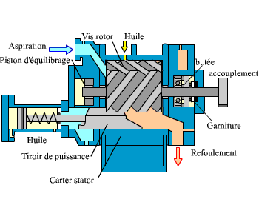

*Figure 11 - Schéma de principe du compresseur à vis*

**C1. Fonctionnement nominal du moteur**

La puissance nominale d’un compresseur $P_{comp}$ sur l’arbre est de 125 kW à la fréquence de 60 Hz, pour une vitesse de 3500 tr/min et pour un réglage à 100 %.

### Sachant que le moteur asynchrone qui entraine le compresseur comporte deux pôles, calculer les grandeurs suivantes :

* vitesse de synchronisme *ns* (en tr/min),
* glissement *g*
* moment du couple utile $C_{u}$.

Le moteur du compresseur est alimenté par un variateur de fréquence fonctionnant avec un rapport *U/f* constant tel que *U/f* = 8, *U* étant la valeur efficace du fondamental de la tension entre deux phases. Le rendement du moteur a pour valeur ηmot = 0,95 et son facteur de puissance vaut cos φ = 0,9 en fonctionnement nominal.

### Calculer la puissance absorbée $P_{a}$ et la valeur efficace de l’intensité du courant de ligne I.

### On suppose que les pertes par effet Joule au rotor sont égales à 55 % des pertes totales, calculer la valeur de ces pertes $P_{jr}$.

### Sachant que $P_{jr}=g.P_{tr}$ ( $P_{tr}$ étant la puissance transmise au rotor) calculer $P_{tr}$.

### En vous aidant du schéma du document réponse n°2, calculez les pertes du stator $P_{stator}$ (dues aux pertes par effet Joule + les pertes magnétiques) et calculez les pertes mécaniques $P_{méca}$ et remplissez le document réponse n°2.

### Le variateur a un rendement $η_{var}=0,97$, calculer le rendement $η_{tot}$ de l’ensemble "variateur + moteur asynchrone".

**C2. Réglage de la puissance d’un compresseur**

La puissance $P_{comp}$ est proportionnelle à la fréquence. Sur le document réponse n°3, on a tracé la droite correspondant à 100% de la puissance en fonction de la fréquence.

### Tracer les droites de la puissance $P_{comp}$ en fonction de la fréquence f correspondantes à 75 %, 50 % et 25 % du tiroir sur le document réponse n°3.

### Sachant qu’on n'utilise le compresseur que dans la zone 25 Hz à 60 Hz, hachurer la zone des points de fonctionnement exclus sur le document réponse n°3.

### Donner les points de fonctionnement possibles (fréquence et % du tiroir) pour une puissance *Pcomp* = 65 kW.

**Annexe n°1**



itot : rapport de réduction

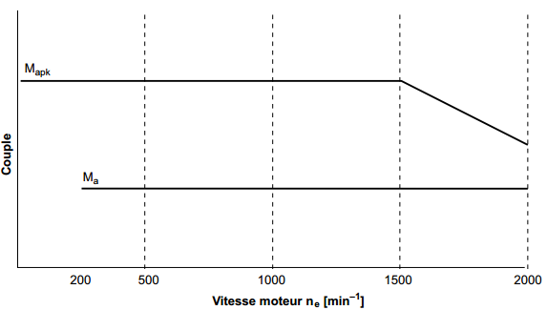

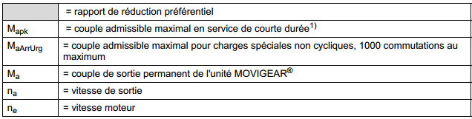

**Document réponse n°1**

$$\vec{V}$$

**Document réponse n°2**

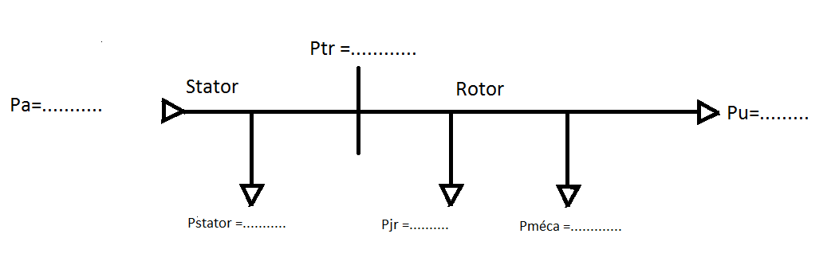

**Document réponse n°3**

